様式1
インターンシップ届出書 Notification of Internship

年Year 月Month 日Day
共創学部長 殿

20 年度 共創学部入学Year of Enrollment
学生番号Student No.：
氏名Name：
（連絡先Phone Number： ）

【チューター/主指導教員等 Tutor/Supervisor】
氏名（自署）Name(Hand-written Signature)
次のページも必ず確認してください。Please be sure to check the next page as well.

種 別  Type of Activity | １．「正課」Regular Curricular Activities  科目名・単位数Name of course/Credit（ ・ 単位credit）  ２．「学校行事」School Events  ３．「課外活動」Extra-Curricular Activity
実施期間  Period | 年 月 日～ 年 月 日  Year Month Day Year Month Day  （実働Actual working period 日days）  実施形態Way of conduct □対面In Person □オンラインOnline  □ハイブリッド（対面とオンライン両方）Hybrid  事前研修Prior Training □有Yes □無No  事後研修After-the Fact Training □有Yes □無No
受入機関  Host Institution | 企業名Institution Name：  部署名Department：  所在地Address：  ※海外の場合In the case of foreign internship  ビザの種類Type of Visa：□観光Tourist □学生Student □なしNone  □その他Other（ ）
研修内容Contents
（テーマTheme）
受入機関からの  手当等の支給  Provision of allowance or  payments from the host  institution | □無No Payment □実費・交通費Actual cost and Transportation Fee  □賃金・報酬Wages and Compensation □その他Others（ ）  ※実費には昼食等の提供を含みます。交通費には宿泊費を含みます。Actual cost includes provided lunch, etc. Transportation fees include accommodation fees.  ※留学生で「賃金・報酬」にチェックをした人は、次のページの「３」の質問に回答してください。If you are an international student and have checked the "Wages and Compensation" box, please answer question "3" on the next page.
加入している  保険名  Enrolled Insurance Name | □学生教育研究災害傷害保険Personal Accident Insurance for Student Pursuing Education and Research (GAKKENSAI)  （加入年月日Day of Purchase： 年Year 月Month 日Day）  □学研災付帯賠償責任保険Liability Insurance coupled with GAKKENSAI (GAKKENBAI）  （加入年月日Day of Purchase： 年Year 月Month 日Day）  □大学生協 生命共済 Life Insurance by Coop Univ.  □大学生協 学生賠償責任保険 Liability Insurance for Student by Coop Univ.  □その他 Other（ ）
キャリア形成  支援活動の類型  ※各タイプの説明は、下記参照  Type of Career Developments Support Activities  ※Check below for description of Each type. | □タイプ１（オープン・カンパニー）Type1（Open company）  □タイプ２（キャリア教育）Type2（Career education）  →就業体験Work experience □ありYes □なしNo  □タイプ３（汎用的能力・専門活用型インターンシップ）Type3（Internship for  general ability/specialization）  □タイプ４（高度専門型インターンシップ）Type4（Highly specialized Internship）
 |  | ※事務記入欄 | 協定等締結： 有 ・ 無

◆アンケートSurvey：申込方法について How did you apply for the internship?◆
□直接企業へcontacted to company directly □ナビサイトからvia Career site
□大学を通じて through university □指導教員を通じて got introduced by professor
□その他 Others（ ）

１．インターンシップに参加する学生は、必ず学生教育研究災害傷害保険及び学研災付帯賠償責任保険等の保険に加入しなければなりません。All students who participate in internship are required to join Personal Accident Insurance for Student Pursuing Education (GAKKENSAI) and Research and Personal Liability Insurance for Student – Supplementary to GAKKENSAI(GAKKENBAI）

２．インターンシップ届出書を学部長へ提出し受理された場合、そのインターンシップは学生教育研究災害傷害保険及び学研災付帯賠償責任保険の対象として承認されたものとします。Internships which are accepted by the university as regular curricular activities, school events or extra-curricular activities will be covered by GAKKENSAI and GAKKENBAI.

３．留学生が報酬を伴うインターンシップを行う場合は、地方出入国在留管理局にておいて、資格外活動許可の申請が必要です。今回のインターンシップはどちらに該当しますか。If an international student wishes to engage in an internship for remuneration, he/she is required to apply for a Permit to Engage in Activity other than that Permitted under the Status of Residence at the regional immigration office. Which category does this internship fall under?
□包括許可Unspecified permission
報酬があり、１週について２８時間以内の活動を行う場合。If the internship is remunerated and does not exceed 28 hours per week.
□個別許可Individual permission
報酬があり、１週について２８時間を超えて活動を行う場合、または、就職活動の一環として就業体験を目的とするインターンシップを行う場合。If the internship is remunerated and exceeds 28 hours per week, or if the internship is intended to provide work experience as part of the job search process.

※キャリア形成支援活動の類型についてAbout Type of Career Developments Support Activities

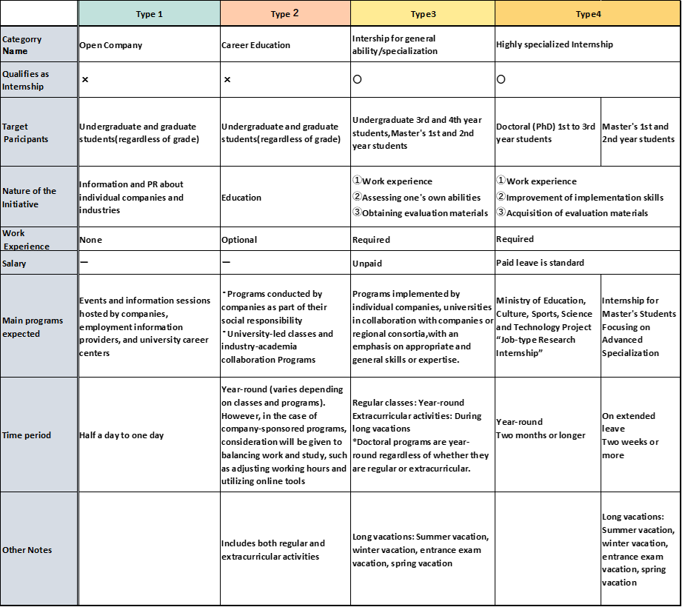
（R7.7）

